Sample_optlayer 说明
一, 整体介绍
该Sample主要对图层操作常用接口的使用。
二, 流程介绍
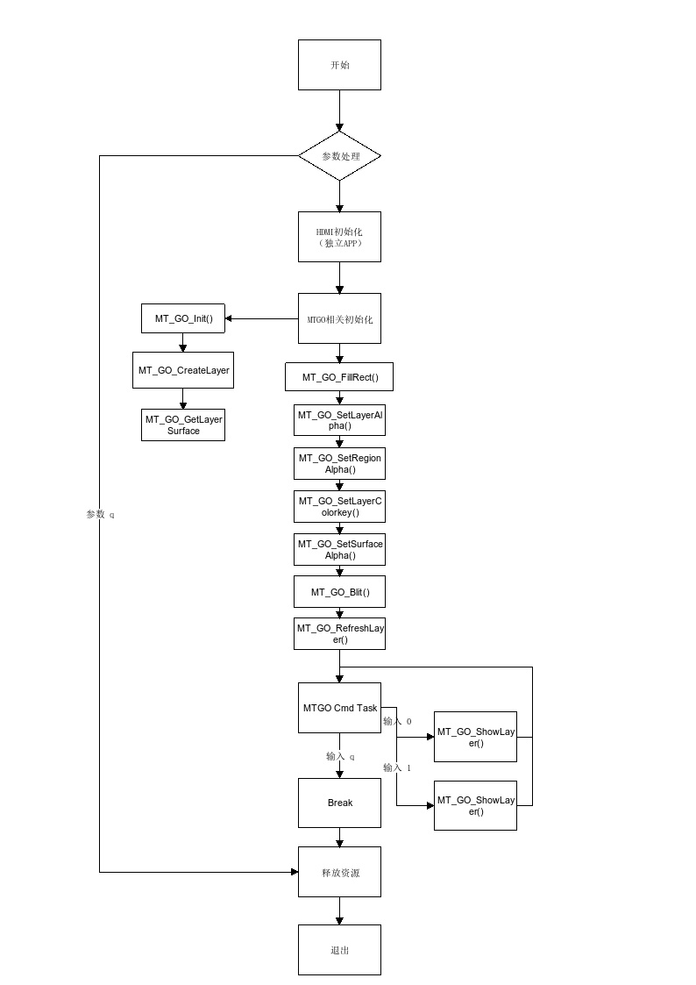

三，提供功能介绍
1)显示图形
输入 "1"，将图形显示。
2) 隐藏图形
输入 "0"，将图形隐藏。
四，使用函数介绍
Sample_MTGO_HDMI_Init() --> 初始化HDMI
Sample_MTGO_Display_Init() --> 初始化Display
MT_GO_Init() --> 初始化MtGo插件
MT_GO_GetLayerDefaultParam() --> 根据图层ID获取图层默认参数
MT_GO_CreateLayer() --> 创建图层
MT_GO_SetLayerPalette() --> 设置Layer的调色板
MT_GO_GetLayerSurface() --> 创建Layer的Surface
MT_GO_FillRect() --> 在Surface上绘制矩形
MT_GO_SetLayerAlpha() --> 设置layer_alpha的值
MT_GO_GetLayerAlpha() --> 获取layer_alpha的值
MT_GO_SetRegionAlpha() --> 设置region_alpha的值
MT_GO_GetRegionAlpha() --> 获取region_alpha的值
MT_GO_SetLayerColorkey() --> 设置Layer的colorkey，等同于colorkey的颜色在屏幕上不显示
MT_GO_GetLayerColorkey() --> 获取layer colorkey的值
MT_GO_CreateSurface() --> 创建Surface
MT_GO_SetSurfaceAlpha --> 设置Surface的Alpha值
MT_GO_DrawRect() --> 在Surface上绘制矩形
MT_GO_Blit() --> 实现Blit操作
MT_GO_RefreshLayer() --> 刷新图层
MT_GO_ShowLayer() --> 显示或隐藏图层
MT_GO_FreeSurface() --> 释放Surface
MT_GO_DestroyLayer() --> 销毁图层
MT_GO_Deinit() --> 去初始化MtGo插件
Sample_MTGO_Display_DeInit() --> 去初始化Display
Sample_MTGO_HDMI_DeInit() --> 去初始化HDMIr
五， 编译
执行sample_optlayer.mk进行编译
由于sample涉及到MTGO模块，因此在链接是需要引用到库libmt_mtgo， libmt_tde
六， 运行
拷贝 sample_optlayer 到u盘，linux\out\general\breif_sample\mtgo\sample_optlayer
拷贝 lib库文件到U盘， linux\pub\shared_lib_striped\ 目录下的所有文件
u盘接上单板
执行以下指令：
mount /dev/sda1 /mnt/
export LD_LIBRARY_PATH=/mnt/shared_lib_striped/:/usr/local/lib
./sample_optlayer

